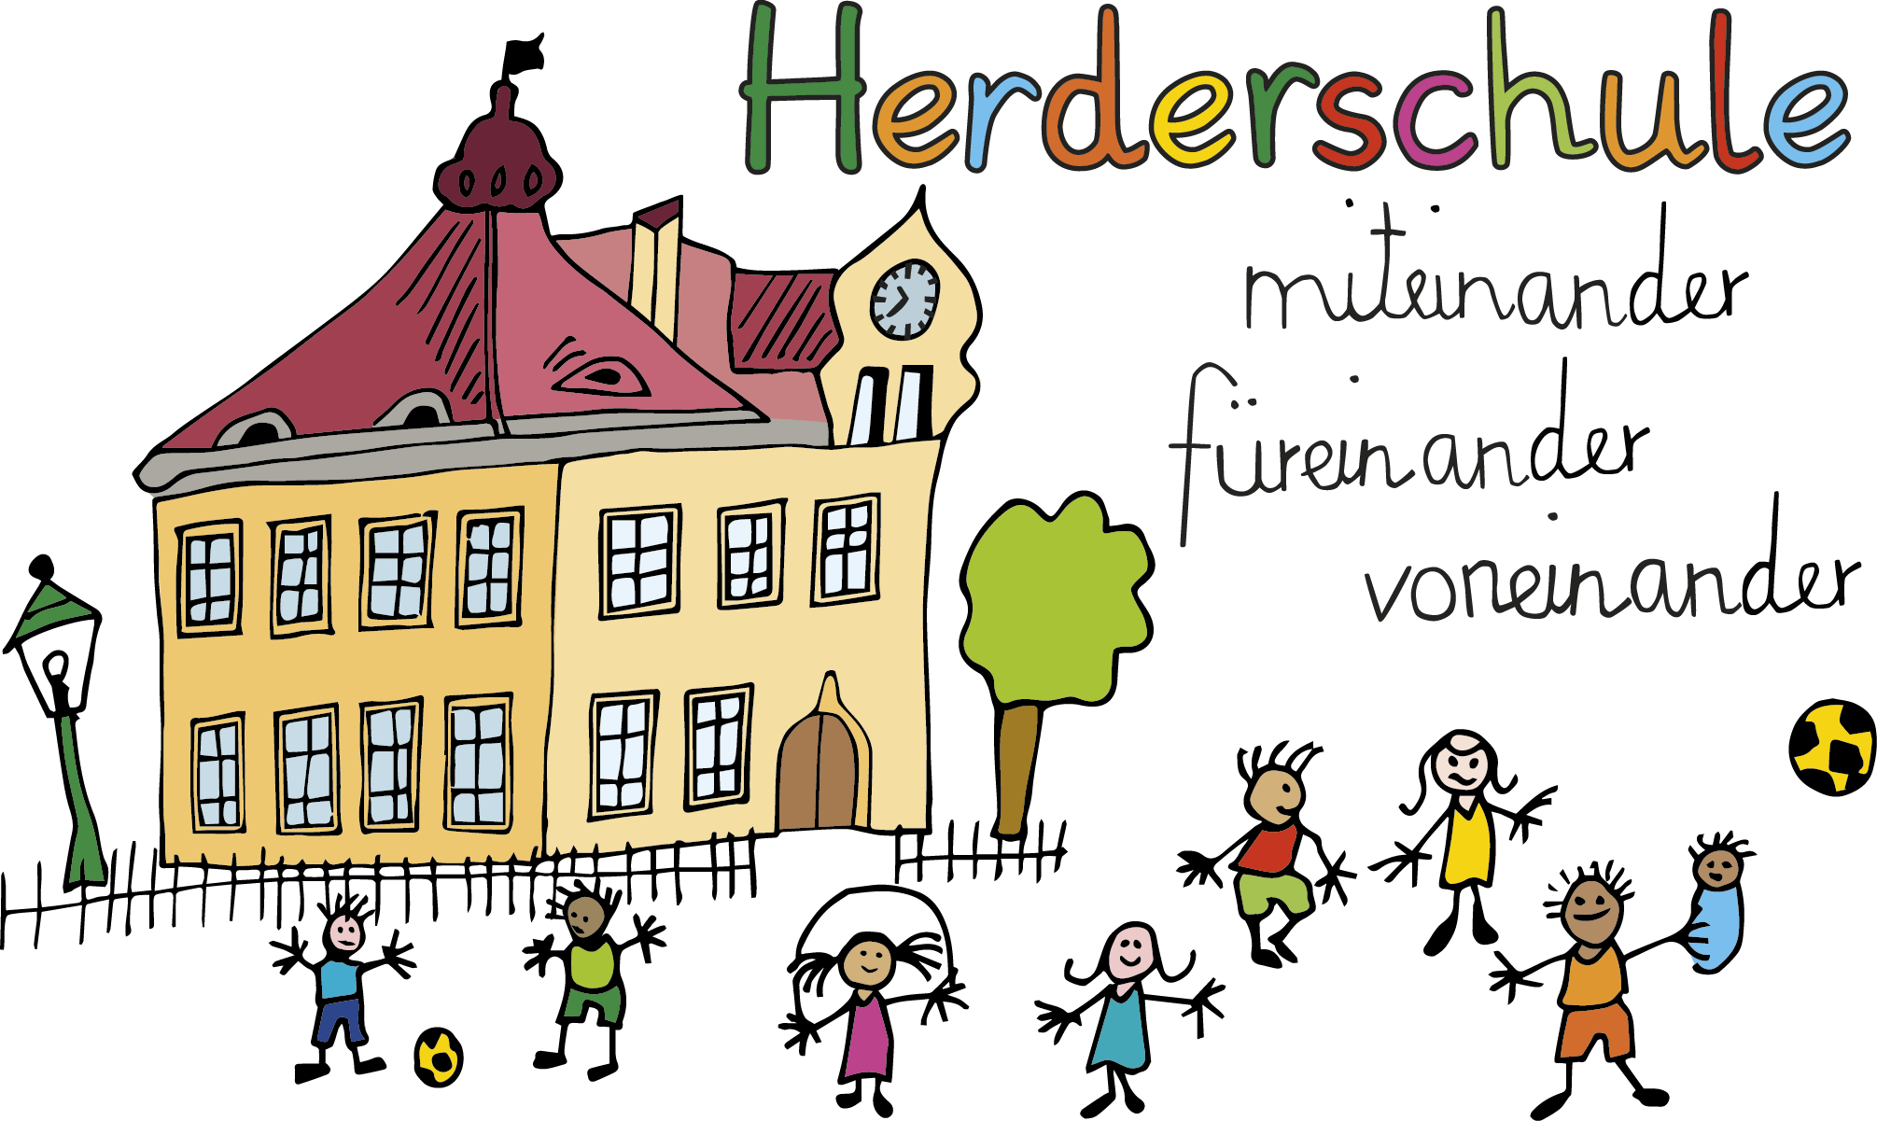
Herderschule Esslingen
Grundschule
Hindenburgstraße 177
73730 Esslingen am Neckar
www.herderschule-esslingen.de

Telefon +49 (0)711 3512 – 2316
Telefax +49 (0)711 3512 – 553048
E-Mail gs_herderschule@esslingen.de

Herderschule Esslingen Hindenburgstraße 177 73730 Esslingen am Neckar

Esslingen, den 21.10.2025
Infos aus der Herderschule

Liebe Eltern!

Die ersten Schulwochen sind vorbei und unsere neuen Erstklasskinder bekommen ihre ersten Ferien. Sie haben sie verdient! So viel Neues haben sie bereits gelernt, wir Erwachsenen sind überrascht, wie selbstbewusst viele von ihnen bereits jetzt sind.

Der Elternbeirat hat getagt. Die Elternbeiratsvorsitzende ist Frau Paulik, ihre Stellvertreterin Frau Scherr. Beide sind Eltern der 3a.

Unter anderem planen die beiden schon jetzt wieder unser jährliches Adventskranzbinden. Am Donnerstag, den 27.11.2025 kann man seinen eigenen Kranz binden – dies macht immer viel Freude, Genaueres erfahren Sie noch im Einladungsschreiben des Elternbeirates.

Bei den Herderguggen darf man unverbindlich schnuppern am Donnerstag, den 13.11.2025 um 19.00 Uhr im Musikraum, Herderschule, UG. Herr Reichert von der Städtischen Musikschule wird uns auch in diesem Jahr bei 10 Proben begleiten. Auch wenn Ihr Instrument lange geruht hat, können Sie gern kommen.

Ebenfalls unverbindlich schnuppern können Eltern der 1. und 2. Klassen beim Rucksackprojekt, einem Sprachförder – und Bildungsprogramm für Eltern. Hier erfahren Sie viel über unser Schulsystem: 24.10.25, 8.15 Uhr bis 9.45 Uhr, UG, Bauzimmer.

Am Martinstag (11.11.25) lädt uns die evangelische Kirchengemeinde herzlich zum Martinsumzug ein. Er findet um 17.00 Uhr statt. Treffpunkt ist an der Martinskirche.

Gern möchte ich nochmal auf unsere Schul-App hinweisen. Informationen dazu und die Nutzervereinbarung, sowie die Datenschutzerklärung finden Sie auf unserer Homepage:
Herderschule-Schulapp-Nutzervereinbarung-und-Datenschutzerkla_rung-.pdf

Auch auf unserer Homepage finden Sie die Elternbriefe. Und unter dem Reiter Termine können Sie die Jahresplanung (ohne Gewähr) herunter laden:
25-08-04-Ferienkalender-mit-SL-und-Lehrer-.pdf

Die Weihnachtspäckchen für die Kinder in Rumänien dürfen Ihre Kinder bis zum 6.11. bei Frau Sauter abgeben.

Nun wünschen wir Ihnen allen ein paar schöne Tage mit Ihren Kindern

Margarete Teuscher und Tina Maurer

